Schiedel ABSOLUT Schornstein, Anschlussfutter + Dichtband

Schiedel

Eigenschaften

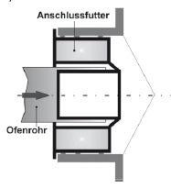

Werkstoff

Edelstahl, Keramik

Nennweite DN

140,00 - 200,00